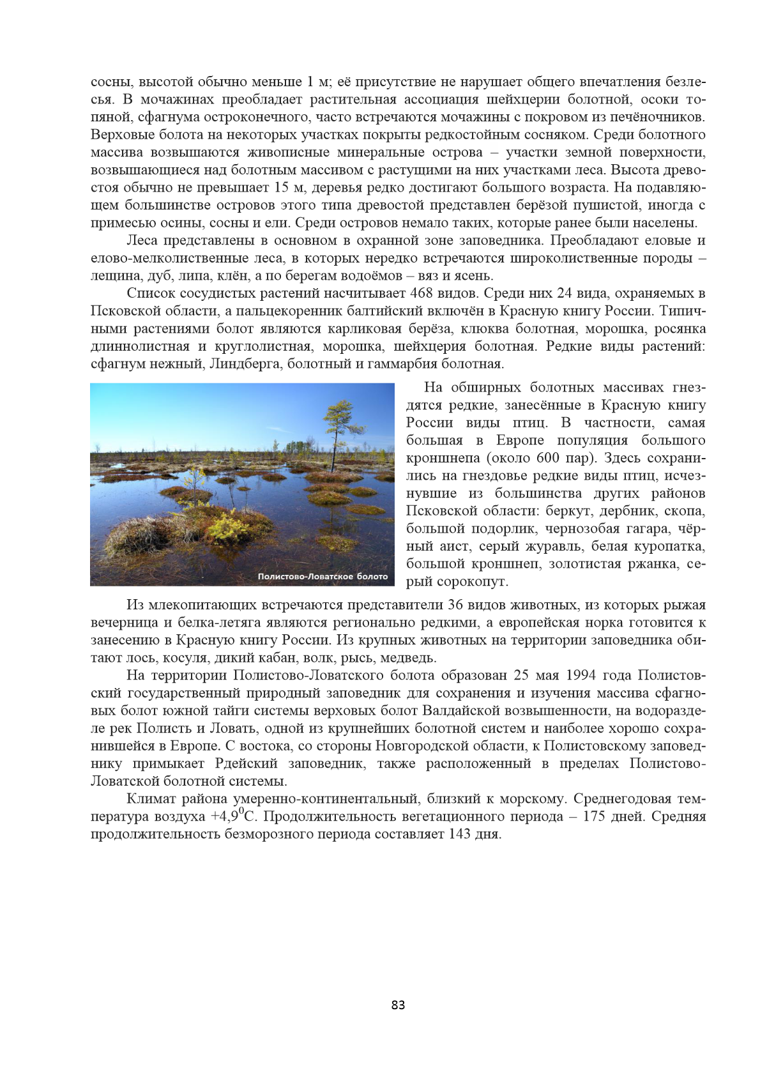
ПОЛИСТОВО-ЛОВАТСКАЯ БОЛОТНАЯ СИСТЕМА

Расположена на стыке Псковской и Новгородской областей, в междуречье рек Полисти и Ловати, впадающих в оз. Ильмень, на высоте 98–101 м над уровнем моря. Площадь – 134433 гам. Система является самой крупной системой верховых болот на северо-западе Европейской части России, состоит из 15 слившихся болотных массивов. Образование болота началось после окончания валдайского оледенения на месте огромного озера с глинистой котловиной, которое зарастало и превратилось в болотистый край. Глубина торфяного слоя достигает местами 10 метров.
Уникальность Полистово-Ловатской болотной системы заключается в том, что она является крупнейшим в Европе естественным фильтром пресной воды. В верховом болоте происходит постоянное накопление органического вещества. Радионуклиды, тяжёлые металлы, хлорорганические загрязнители фиксируются органическими веществами болота и остаются в грунте вместе с торфом. Таким образом, на «выходе» из болотного массива Полистовского заповедника остаётся практически дистиллированная вода, которая затем поступает в бассейны оз. Ильмень, р. Невы и в Финский залив.
http://water-rf.ru/Водные_объекты

